Огонь – не шутка
О том, что с огнём шутить опасно, знают даже самые маленькие дети, но, «повторение – мать учения», – не зря гласит народная пословица. К сожалению, пожары все еще случаются и часто приносят не только разрушения, но и гибель людей, в том числе и детей. Традиционно, в конце апреля, накануне профессионального праздника работников пожарной охраны, мы вспоминаем вместе с детьми и родителями правила пожарной безопасности. Все вместе мы рисуем, играем, читаем стихи и рассказы о пожарах и отважных пожарных, устраиваем театрализованные представления, закрепляя тем самым правила безопасного обращения с огнём, поведения в быту, на природе.
В этом году ярким событием в нашем детском саду стал праздник «Огонь не шутка, не игра, это знает детвора». Дети старших групп, встретились в музыкальном зале: читали стихи, пели песни о пожарной машине и нелёгкой работе спасателей. Ребята 26 группы показали инсценировку про зверят, которые играясь со спичками, устроили настоящий пожар. Но на помощь пришел отважный пожарный и спас малышей. Чтобы закрепить безопасное поведение при пожаре для детей были устроены специальные состязания. Сначала участники должны были набрать правильно номер на телефоне, чтобы вызвать помощь, а так же назвать свои имя, фамилию и адрес. Затем ребята преодолевали препятствие, выбираясь из задымлённого помещения, передвигаясь ползком, прикрывая рот и нос смоченным платком. Таким образом, дети не только услышали и увидели правила пожарной безопасности, но и действовали в условиях опасной ситуации. В завершении праздника по учебной тревоге все воспитанники детского сада вместе с сотрудниками быстро и организованно покинули помещение, продемонстрировав свои умения и навыки по отработке действий в случае возникновения пожара. Капитан пожарной охраны Шустов Михаил Юрьевич отметил и похвалил детей и взрослых, пожелав никогда не узнать ужасов пожара.

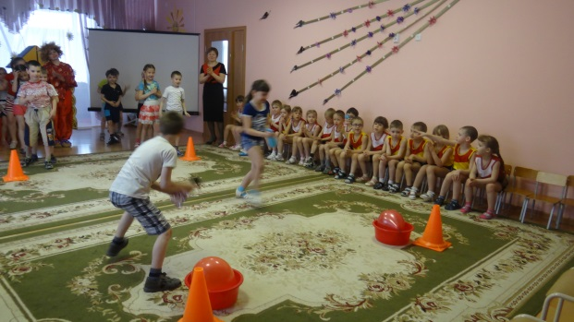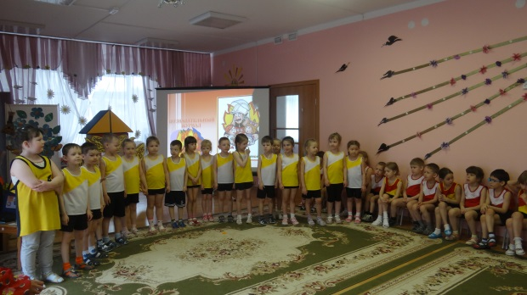

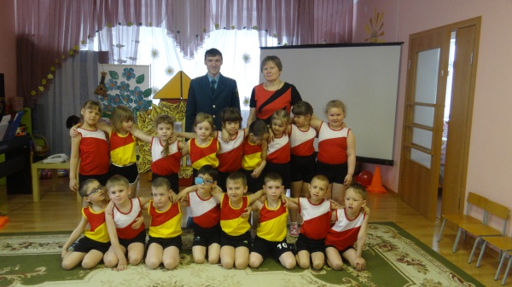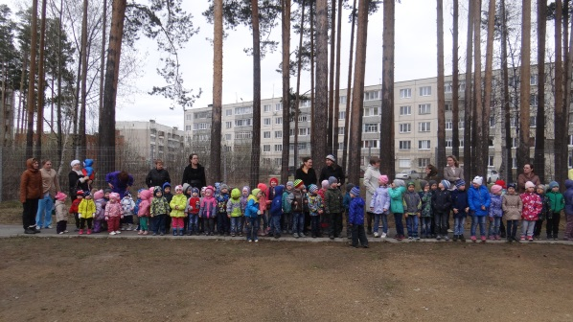

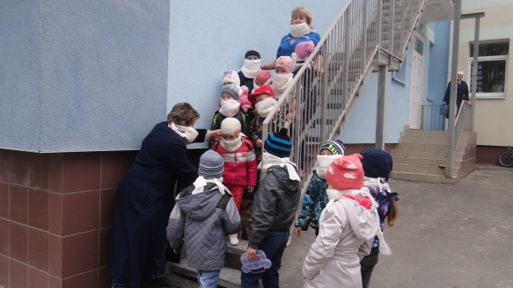

Шабанова Ирина Сергеевна, музыкальный руководитель

